ルームパネルから不具合を報告する
ドア横のパネルで 2 タップ — どの設備か、何が起きているか。パネルが本人確認について 何を尋ねるか、そして報告に載せられないもの。
2026-08-18 · https://offision.com/help/ja/ticketing/report-a-problem-at-the-room-panel/
映らないプロジェクターを報告するために自席まで戻る人はいません。ドア横のパネルなら、
不具合のある場所で 2 タップです。
はじめる前に:
報告のボタンは、会社で報告が有効になっているときにだけ現れます。パネルに出ていないのは
設定であって、パネルの故障ではありません。

パネルのどこにあるか
どのコントロールが出るかは、パネルのスキンによります。
スキン | 場所
モダン | ルーム情報パネルの問題を報告
ミニ | メニューの問題を報告
室内コントロール | 下部のドックの報告

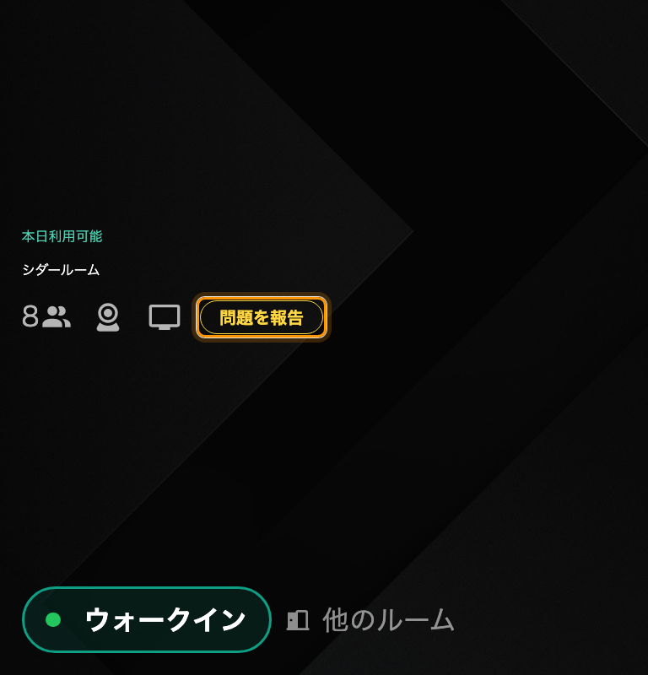
モダンスキンの「問題を報告」。ルームの設備の隣にある。
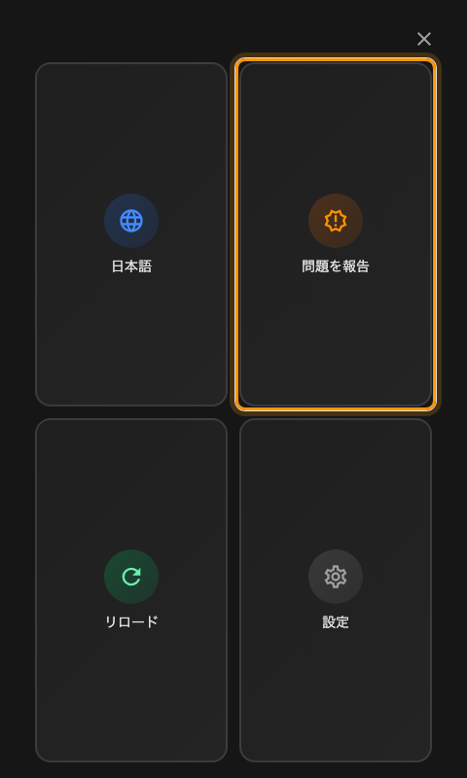
ミニスキンのメニュー。タイルのひとつが「問題を報告」。
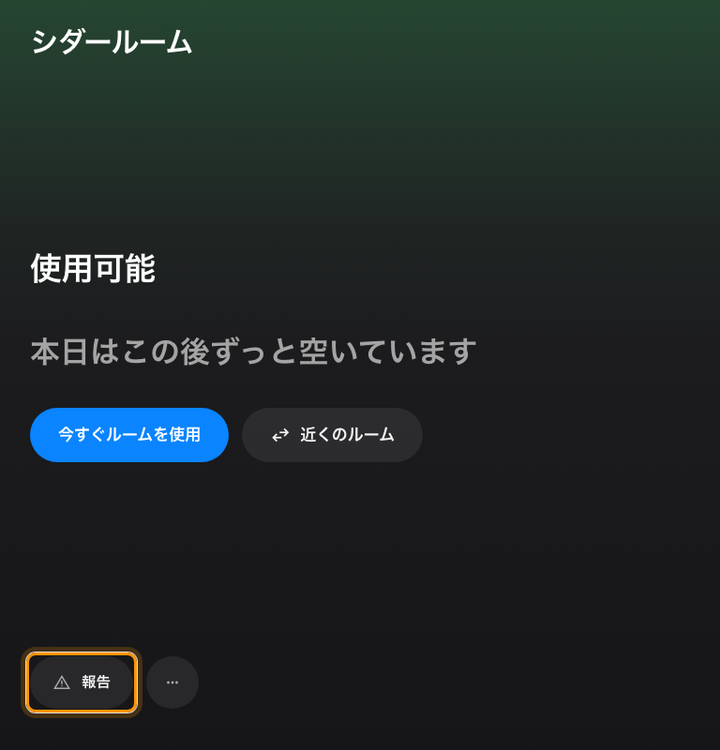
室内コントロールスキンのドック。左端が「報告」。

1. どの設備か
パネルは、どの設備に問題があるかを尋ねます。そのルームに設定されている設備が並び、
一覧にないものにはその他があります。
設備が 1 つも設定されていないルームでは、この手順はまるごと飛ばして次に進みます。
パネルがこれを尋ねてこないなら、その先のルームに設備が登録されていないということです。

2. 何が起きているか
選択肢は 4 つ。破損、故障、電池切れ、その他の原因です。
これで報告は完了です。パネルが確認を表示し、ルームの画面に戻ります。

3. 誰が報告したか — そして尋ねられる場面
ここがスキンによって違うところで、「パネルからの報告に名前が付いていないのはなぜか」と
聞かれる前に理解しておく価値があります。
- 室内コントロールのドックは尋ねません。 ルームで進行中の会議の主催者として報告され、
ルームが空いていれば誰の名前も付きません。
- モダンとミニは尋ねます。 そのパネルがチェックインに使っているのと同じ本人確認 —
スタッフカード、PIN、そのパネルの設定によります。横にはつねに匿名のボタンがあるので、
不具合を報告するために名乗ることを強いられる人はいません。
- デスクや備品で、いま誰かが予約している場合は、何も尋ねずにその人として報告されます。
- 本人確認をスキップする設定のパネルは、どのスキンでもドックと同じ動きになります。
匿名の報告も、完全で正当なチケットです。ただ、そのあと知らせる相手がいないだけです。

パネルからの報告に載せられないもの
パネルからの報告は意図して 2 タップで、その代償があります。
- 写真がありません。 添えられるのはアプリだけです。
- 説明がありません。 すでに試したことを書く場所がありません。
- タイトルはつねに「Report from device」です。 キューの中でパネル報告はどれも同じ
タイトルに見えるので、区別できるのはリソース、設備、理由だけです。
- 追いかけられません。 匿名の報告には見せる相手がおらず、名前が付いていても、
あとからパネルにそのチケットが出るわけではありません。
アプリのほうが向いている場面:
説明や写真が要る不具合 — エラーコード、ときどきしか起きない挙動、見てもらう必要のある
損傷 — なら、アプリから報告してください。
パネルは、ルームと理由だけですべてが伝わる不具合のためのものです。

うまくいったか確かめる
パネルは画面上で報告を確認します。届いたことを確かめるには、管理コンソールの
報告された問題を開きます。そのルームと選んだ設備を指す、タイトル
Report from device の新しいチケットがあるはずです。

